ҠАРАР РЕШЕНИЕ

БАШКОРТОСТАН РЕСПУБЛИКАhЫ  БЛАГОВАР РАЙОНЫ  МУНИЦИПАЛЬ РАЙОНЫНЫҢ ПЕРВОМАЙСКИЙ АУЫЛ СОВЕТЫ АУЫЛ БИЛӘМӘҺЕ СОВЕТЫ | 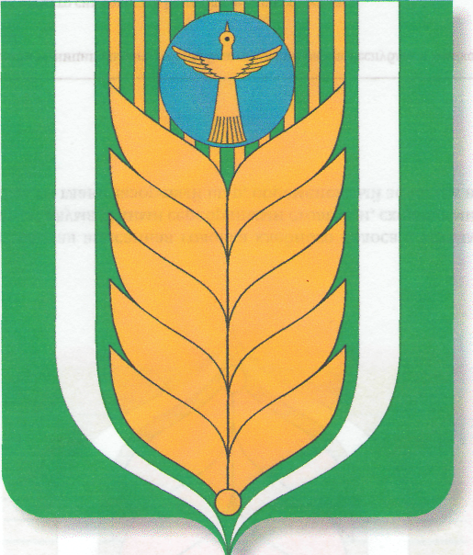 |  | СОВЕТ  СЕЛЬСКОГО ПОСЕЛЕНИЯ ПЕРВОМАЙСКИЙ СЕЛЬСОВЕТ МУНИЦИПАЛЬНОГО РАЙОНА БЛАГОВАРСКИЙ РАЙОН РЕСПУБЛИКИ БАШКОРТОСТАН
Ленин урамы, 4\1, Первомайский ауылы, Благовар районы, Республикаhы Башкортостан, 452742  Тел. (34747) 2-91-39, Факс 3-17-30 |  | Ленина ул., 4/1, с.Первомайский, Благоварский район, Республика Башкортостан, 452742  Тел. (34747) 2-91-39, Факс 3-17-30
ИНН 0214000400, КПП 021401001, ОГРН 1020200714885
Об исполнении законодательства по обращениям граждан на территории сельского поселения Первомайский сельсовет

В соответствии с Федеральным законом от 06.10.2003 № 131-ФЗ «Об общих принципах организации местного самоуправления в Российской Федерации», Федеральным законом от 02 мая 2006 года № 59-ФЗ «О порядке рассмотрения обращений граждан в Российской Федерации», Законом Республики Башкортостан от 12 декабря 2006 года № 391-з «Об обращениях граждан в Республике Башкортостан», порядком рассмотрения обращений граждан в администрации сельского поселения Первомайский сельсовет, утвержденного постановлением от 20.06.2013 № 27 (с изменениями от 04.07.2018), Совет сельского поселения Первомайский сельсовет муниципального района Благоварский район Республики Башкортостан пятого созыва РЕШИЛ:
Информацию об исполнении законодательства по обращениям граждан на территории сельского поселения Первомайский сельсовет за 2023 год принять к сведению.

Глава сельского поселения
Первомайский сельсовет З.Э.Мозговая

с.Первомайский
27.02.2024
№ 52-350

Информация
об обращениях граждан сельского поселения Первомайский сельсовет муниципального района Благоварский район Республики Башкортостан

Работа с обращениями граждан в Администрации сельского поселения Первомайский сельсовет муниципального района Благоварский район Республики Башкортостан ведется в соответствии с Федеральным законом от 2 мая 2006 года № 59-ФЗ «О порядке рассмотрения обращений граждан в Российской Федерации», Законом Республики Башкортостан от 12 декабря 2006 года № 391-з «Об обращениях граждан в Республике Башкортостан» и порядком организации и проведения личного приема граждан и представителей организаций главой сельского поселения Первомайский сельсовет муниципального района Благоварский район Республики Башкортостан, утвержденным распоряжением сельского поселения Первомайский сельсовет муниципального района Благоварский район Республики Башкортостан от 27.08.2019 № 53-р.
За 2023 год в администрацию сельского поселения Первомайский сельсовет поступило 33 обращение граждан, из них 4 письменных, 29 устных. По сравнению с прошлым годом наблюдается увеличение (за аналогичный период 2022 года – 31 обращение).
Из общего количества поступивших обращений большую часть составляют заявления по вопросам:
- вопросы благоустройства – 3;
- жилищные вопросы – 2;
- земельные вопросы – 1;
- социальные вопросы – 3,
- разное – 24.
В числе обратившихся граждан – 11 пенсионеров, работники бюджетной и производственной сфер – 8, другие категории граждан –14.
Все письменные и устные обращения граждан рассмотрены в соответствии с нормами действующего законодательства. Ведутся карточки учета приема граждан.
Прием граждан проводится в административном здании сельского поселения Первомайский сельсовет, расположенном по адресу: Республика Башкортостан, Благоварский район, с.Первомайский, ул.Ленина, д.4/1, почтовой корреспонденцией по адресу: 452742, Республика Башкортостан, Благоварский район, с.Первомайский, ул.Ленина, д.4\1, по электронной почте: pervomajsp_blag@mail.ru.

